宁夏宁东能源化工基地管理委员会社会事务局本级2026年部门预算公开

二〇二六年二月

目 录
第一部分 单位概况
一、主要职能
二、部门预算单位构成
三、2026年度部门主要工作任务及目标
第二部分 2026年部门预算表
一、收支总表
二、收入总表
三、支出总表
四、财政拨款收支总表
五、财政拨款支出预算总表（功能科目）
六、财政拨款基本支出表（经济科目）
七、一般公共预算支出表
八、一般公共预算基本支出表
九、一般公共预算“三公”经费、会议费、培训费、差旅
费等 支出表
十、政府性基金预算支出表
十一、一般公共预算机关运行经费支出预算表
十二、政府采购支出表
第三部分 2026年部门预算情况说明
第四部分 名词解释
第一部分 单位概况
一、主要职能
负责市级教育、文化、卫生、体育、民政、司法等社会保障和社会事务管理工作。负责市级农业、文化市场、劳动保障等监督检查工作。负责统战、法制、宗教、信访工作。协调政法工作。
二、部门预算单位构成
1.从预算部门构成看，宁夏宁东能源化工基地管理委员会社会事务局本级部门
预算包括：宁夏宁东能源化工基地管理委员会社会事务局本级预算、宁东营商环境法治工作中心工作经费预算、宁东基地人民武装委员会工作经费预算。
三、2026年度部门主要工作任务及目标
1.铸牢中华民族共同体意识，抓实铸牢中华民族共同体意识示范区建设工作，打造宁东铸牢中华民族共同体意识品牌。
2.开展平安建设工作，推动宗教事务治理法治化；加强主播、新媒体等互联网就业群体的管理；全面落实未成年人保护专项行动。
3.法治工作，抓好《宁东基地推行涉企行政检查“综合查一次”工作实施方案》的落实；开展执法人员轮训。
4.医疗卫生工作，提升医疗急救能力，推进紧密型医联体建设，提升园区卫生健康能力。
5.教育工作，推动教育综合改革，构建健全完善的学前教育、小、初一体化管理体系，不断提升宁东教育质量和办学水平。
6.文化体育旅游工作，完善群众体育设施，丰富群众文化活动。
7.信访工作，开展民生领域信访问题集中治理工作。
8.人力资源和社会保障工作，支持高校毕业生就业；组织开展专项执法检查活动；开展补贴性职业技能培训；提高全区城乡居民最低生活保障标准。

第二部分 2026年度宁夏宁东能源化工基地管理委员会社会事务局本级部门预算表
公开01表
收支总表 单位：万元
收 入 | 预算数 | 支 出 | 预算数
一、财政拨款预算收入 | 745.70 | 一、本年支出
(1)一般公共预算 | 745.70 | (一)一般公共服务支出 | 157.00
(2)政府性基金预算 |  | (二)外交支出
(3)国有资本经营预算 |  | (三)国防支出
二、财政专户管理资金 |  | (四)公共安全支出 | 90.00
三、事业预算收入 |  | (五)教育支出
四、上级补助预算收入 |  | (六)科学技术支出
五、附属单位上缴预算收入 |  | (七)文化旅游体育与传媒支出
六、经营预算收入 |  | (八)社会保障和就业支出 | 423.70
七、其他预算收入 |  | (九)社会保险基金支出
 |  | (十)卫生健康支出 | 303.23
 |  | (十一)节能环保支出
 |  | (十二)城乡社区支出
 |  | (十三)农林水支出
 |  | (十四)交通运输支出
 |  | (十五)资源勘探工业信息等支出
 |  | (十六)商业服务业等支出
 |  | (十七)金融支出
 |  | (十九)援助其他地区支出
 |  | (二十)自然资源海洋气象等支出
 |  | (二十一)住房保障支出
 |  | (二十二)粮油物资储备支出
 |  | (二十三)国有资本经营预算支出
 |  | (二十四)灾害防治及应急管理支出 | 24.00
 |  | (二十七)预备费
 |  | (二十九)其他支出 | 34.00
 |  | (三十)转移性支出
 |  | (三十一)债务还本支出
 |  | (三十二)债务付息支出
 |  | (三十三)债务发行费用支出
 |  | (三十四)抗疫特别国债安排的支出
本年收入小计 | 745.70 | 本年支出小计 | 1031.93
八、上年结转结余 | 286.23 | 二、年末结转结余
收 入 总 计 | 1031.93 | 支 出 总 计 | 1031.93

收入总表
公开02表
单位：万元
单位编码 | 单位名称 | 本年收入（财政拨款预算收入） |  |  | 上年结转（财政拨款预算收入）
单位编码 | 单位名称 | 本年收入合计 | 小计 | 一般公共预算 | 上年结转合计 | 小计 | 一般公共预算 | 政府性基金预算
105001 | 宁夏宁东能源化工基地管理委员会社会事务局本级 | 745.70 | 745.70 | 745.70 | 286.23 | 286.23 | 252.23 | 34.00

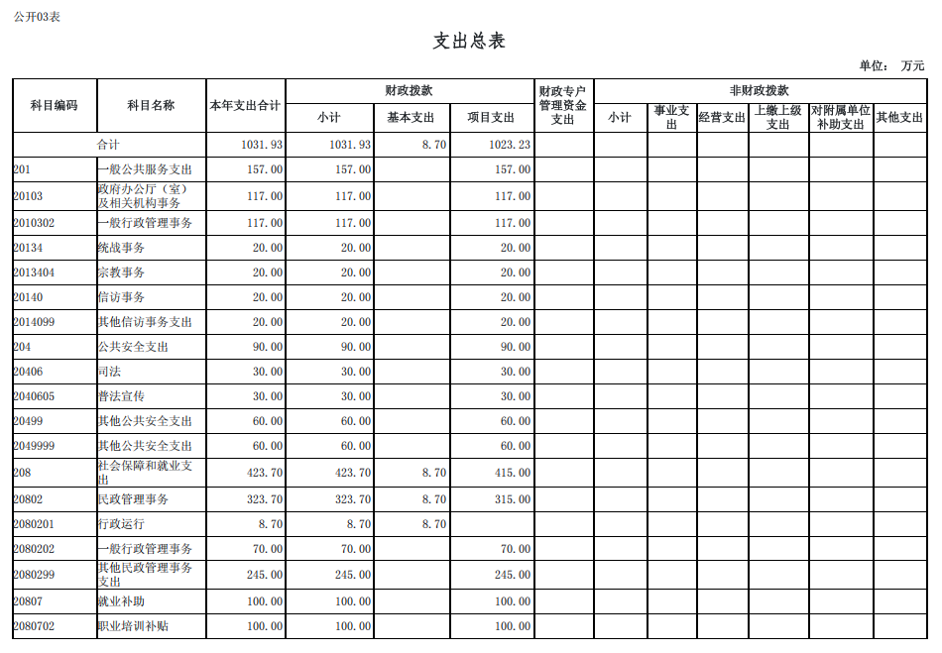
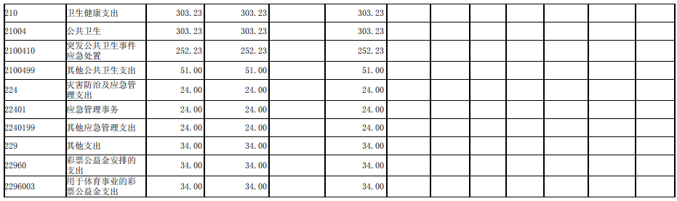

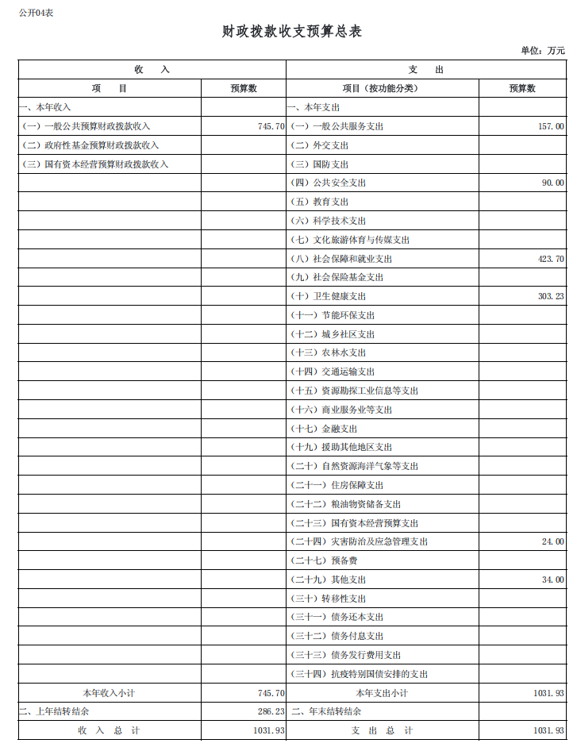

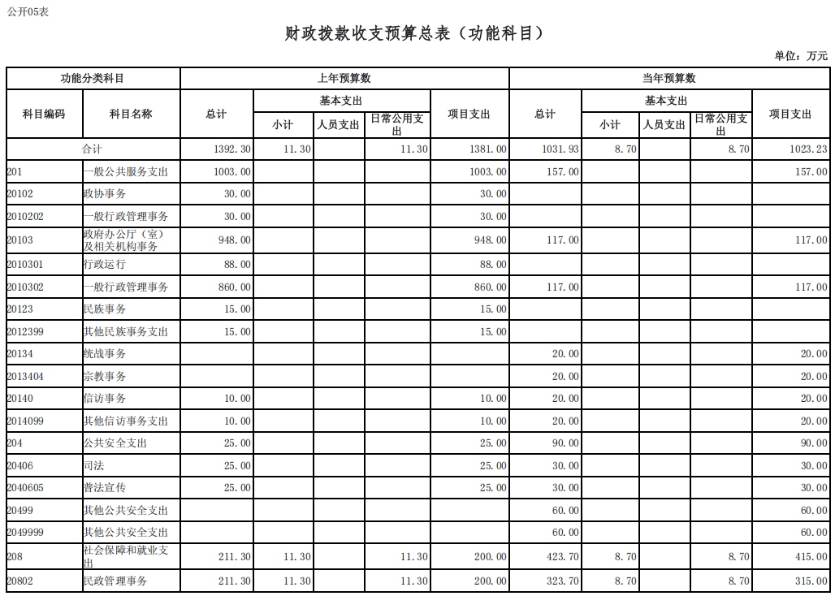
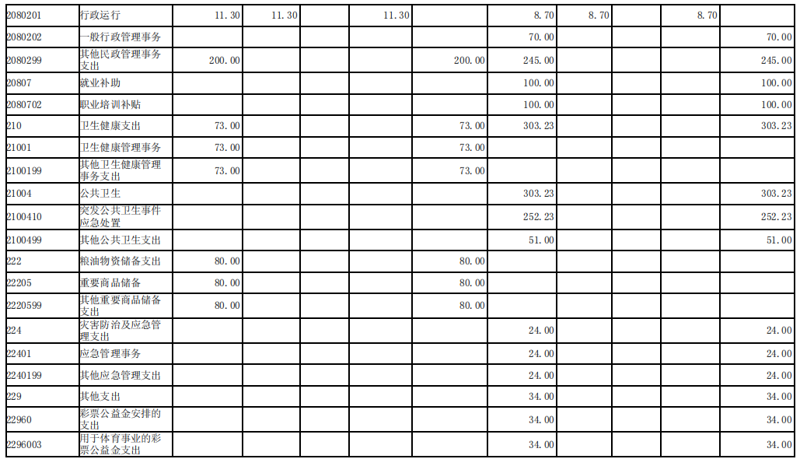
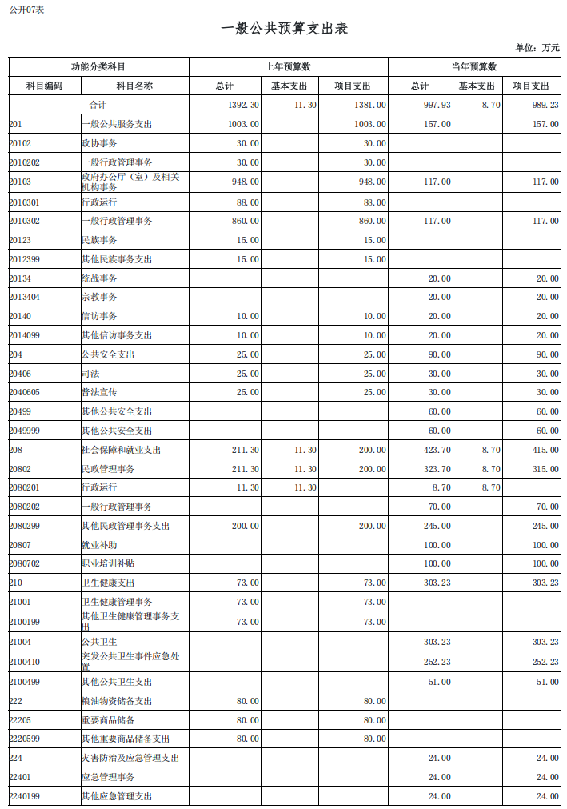
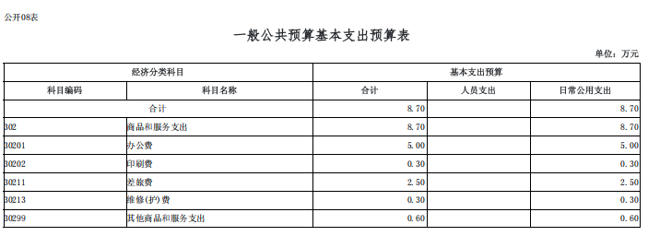
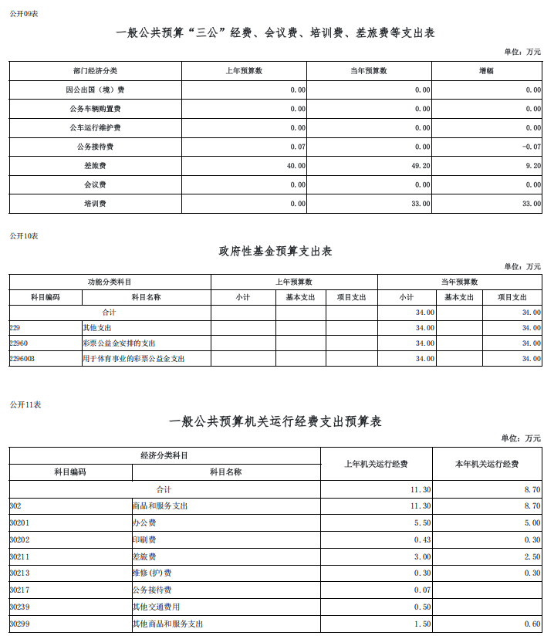
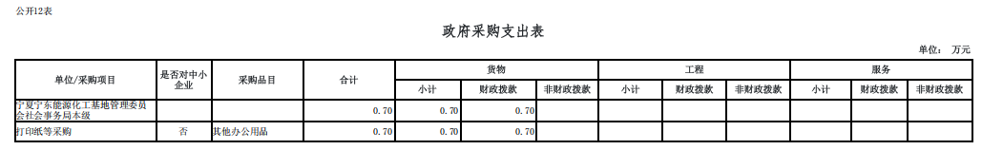
宁夏宁东能源化工基地管理委员会社会事务局本级
2026年部门预算——部门预算情况说明
一、收支预算总体情况说明
宁夏宁东能源化工基地管理委员会社会事务局本级2026年度收入、支出预算总计1,031.93万元，与上年相比收支预算总计减少380.37万元，下降26.93%。
（一）收入预算总计1,031.93万元。包括：
1.本年收入合计745.70万元。一般公共预算拨款收入745.70万元，与上年相比减少115.30万元，下降13.34%。主要原因是：2026年职业能力提升培训资金预算较2025年减少100万元。
2.上年结转结余收入286.23万元。
（二）支出预算总计1,031.93万元。包括：
1.本年支出合计1,031.93万元。
一般公共服务支出（类）支出157.00万元，主要用于开展铸牢中华民族共同体意识相关工作、驻村帮扶工作及保障宁东营商环境法治工作中心正常运转等工作。与上年持平。
公共安全支出（类）支出90.00万元，主要用于开展平安宁东建设、综合治理及公共安全领域相关工作。与上年相比增长30万元，增长50.00%。主要原因是：2026年新增公共安全领域工作项目经费30万元
社会保障和就业支出（类）支出100万元，主要用于支付重点就业群体技能提升培训和企业职工技能提升培训。与上年相比减少100万元，下降50.00%。主要原因是：因2025年预算含以前年度产生的培训费用，2026年根据工作实际减少预算100万元。
卫生健康支出（类）支出303.23万元，主要用于开展落实健康宁夏暨全民健康水平提升行动工作，支付疫情期间产生的核酸检测费用。与上年相比减少22万元，下降6.76%。主要原因是：根据2025年工作实际，对健康宁夏工作经费预算进行了调整。
灾害防治及应急管理支出（类）支出24.00万元，主要用于宁东应急避难场所规划编制。与上年相比增长24.0万元，增长100%。主要原因是：该项目为2025年项目，合同金额48万元，2025年已支付24万元，2026年支付剩余24万元。
其他支出（类）支出34.00万元，主要用于开展日常工作。与上年相比增长34.0万元，增长100%。主要原因是：与2025年预算经费所设科目不同。
2.年终结转结余286.23万元。
二、收入预算情况说明
宁夏宁东能源化工基地管理委员会社会事务局本级2026年收入预算合计1,031.93万元，包括本年收入745.70万元，上年结转结余286.23万元。其中：
本年一般公共预算收入745.70万元，占收入总计72.26%；
上年结转结余的一般公共预算收入252.23万元，占收入总计24.44%；
上年结转结余的政府性基金预算收入34.00万元，占收入总计3.29%；
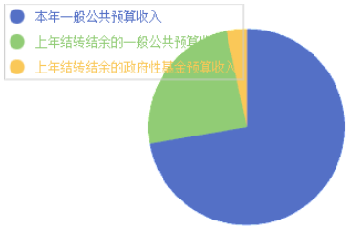
三、支出预算情况说明
宁夏宁东能源化工基地管理委员会社会事务局本级2026年支出预算合计1,031.93万元，其中：基本支出8.70万元，占支出总计0.84%；项目支出1,023.23万元，占支出总计99.16%；
四、财政拨款收支预算总体情况说明
宁夏宁东能源化工基地管理委员会社会事务局本级2026年财政拨款收、支总预算1,031.93万元，与上年相比，财政拨款收、支总计各减少380.37万元，下降26.93%。主要原因：2025年预算含中央、自治区资金400万元。
五、财政拨款支出预算情况说明
宁夏宁东能源化工基地管理委员会社会事务局本级2026年财政拨款预算支出1,031.93万元，占本年支出合计的100.00%。与上年相比，财政拨款支出减360.37万元，下降25.88%。主要原因：2025年预算含中央、自治区资金400万元。
其中：
（一）一般公共服务支出(类)157.0万元。
1.政协事务(款)一般行政管理事务(项)支出30.0万元，与上年持平。
2.政府办公厅（室）及相关机构事务(款)行政运行(项)支出88万元，与上年持平。
3.政府办公厅（室）及相关机构事务(款)一般行政管理事务(项)支出117.0万元，与上年持平。
4.民族事务(款)其他民族事务支出(项)支出20万元，与上年相比增加5万元，增长33.33%。主要原因：2026年开展民族宗教法律法规宣传及人员培训。
5.信访事务(款)其他信访事务支出(项)支出20.0万元，与上年相比增大10.0万元，增长50.0%。主要原因：增加10万元信访工作经费，用于化解疑难信访问题。
（二）公共安全支出(类)90.0万元。
1.司法(款)普法宣传(项)支出30.0万元，与上年相比增大5.0万元，增长20.0%。主要原因：2026年加强执法人员轮训工作。
2.其他公共安全支出(款)其他公共安全支出(项)支出60.0万元，与上年相比增大60.0万元，增长100%。主要原因：该笔预算与2025年预算所设科目不同且新增30万宁东公共安全领域工作经费
（三）社会保障和就业支出(类)423.7万元。
1.民政管理事务(款)行政运行(项)支出8.7万元，与上年持平。
2.民政管理事务(款)一般行政管理事务(项)支出70.0万元，与上年持平。
3.民政管理事务(款)其他民政管理事务支出(项)支出245.0万元，与上年持平。
4.就业补助(款)职业培训补贴(项)支出100.0万元，与上年相比减少100.0万元，下降50%。主要原因：因2025年预算含以前年度产生的培训费用，2026年根据工作实际减少预算100万元。
（四）卫生健康支出(类)303.23万元。
1.卫生健康管理事务(款)其他卫生健康管理事务支出(项)支出51万元，与上年相比减小22.0万元，下降30.14%。主要原因：根据2025年工作实际，对健康宁夏工作经费预算进行了调整。
2.公共卫生(款)突发公共卫生事件应急处置(项)支出252.23万元，与上年相比增大252.23万元，增长100%。主要原因：该项经费为2025年结转资金
（五）粮油物资储备支出(类)0.0万元。
1.重要商品储备(款)其他重要商品储备支出(项)支出0.0万元，与上年相比减小70.0万元，下降87.50%。主要原因：因宁东财政金融局将应急物资储备相关资金纳入管委会预算中予以保障，我局2026年该项工作经费预算为10万元。
（六）灾害防治及应急管理支出(类)24.0万元。
1.应急管理事务(款)其他应急管理支出(项)支出24.0万元，与上年相比增大24.0万元，增长100%。主要原因：该项目为2025年项目，合同金额48万元，2025年已支付24万元，2026年支付剩余24万元。
（七）其他支出(类)34.0万元。
1.彩票公益金安排的支出(款)用于体育事业的彩票公益金支出(项)支出34.0万元，与上年相比增大34.0万元，增长100%。主要原因：该项资金为结转的上年度中央资金。
六、财政拨款基本支出预算情况说明
宁夏宁东能源化工基地管理委员会社会事务局本级部门2026年度财政拨款基本支出8.70万元，其中：办公费5.00万元,印刷费0.30万元,差旅费2.50万元,维修(护)费0.30万元,其他商品和服务支出0.60万元。
七、一般公共预算支出预算情况说明
宁夏宁东能源化工基地管理委员会社会事务局本级部门2026年度一般公共预算财政拨款支出预算997.93万元，与上年相比，一般公共预算财政拨款收、支总计减少394.37万元，下降28.33%。主要原因：2025年预算资金中含中央、自治区下拨资金400万元。
一般公共预算基本支出情况。宁夏宁东能源化工基地管理委员会社会事务局本级部门2026年度一般公共预算基本支出8.70万元，主要包括：
办公费5.00万元,印刷费0.30万元,差旅费2.50万元,维修(护)费0.30万元,其他商品和服务支出0.60万元。
八、一般公共预算“三公”经费、会议费、培训费、差旅费预算情况说明
（一）“三公”经费。宁夏宁东能源化工基地管理委员会社会事务局本级部门2026年“三公”经费预算为0万元，与上年相比减少0.07万元。其中：因公出国（境）费0万元，占“三公”经费的0%；公务用车购置0万元，占“三公”经费的0%；公务用车运行费0万元，占“三公”经费的0%；公务接待费0万元，占“三公”经费的0%。具体情况如下：
1.因公出国（境）费预算0.0万元，与上年持平。
2.公务用车购置费及运行维护费预算0万元。其中：
（1）公务用车购置预算0.0万元，与上年持平。
（2）公务用车运行维护预算0.0万元，与上年持平。
3.公务接待费预算0.0万元，与上年相比减少0.07万元。主要原因：近年来未产生公务接待费用。
（二）“三项”费用。
1.宁夏宁东能源化工基地管理委员会社会事务局本级部门2026年一般公共预算安排的会议费预算0.0万元，与上年持平。
2.宁夏宁东能源化工基地管理委员会社会事务局本级部门2026年一般公共预算安排的培训费预算33.0万元，与上年相比增加33.0万元。主要原因：用于开展执法人员轮训、铸牢中华民族共同体意识培训以及新媒体从业人员等培训。
3.宁夏宁东能源化工基地管理委员会社会事务局本级部门2026年一般公共预算安排的差旅费预算49.2万元，与上年相比增加9.2万元。主要原因：营商环境法治工作中心外出调研、学习，增加差旅费预算。
九、关于宁夏宁东能源化工基地管理委员会社会事务局本级2026年政府性基金预算拨款情况说明
宁夏宁东能源化工基地管理委员会社会事务局本级2026年政府性基金预算财政拨款34.00万元，本年收入安排支出0万元，上年结转资金安排支出34.00万元。与上年相比增加34.00万元，增长100.00%。
十、其他重要事项的情况说明
（一）机关运行经费
2026年，宁夏宁东能源化工基地管理委员会社会事务局本级及所属0个行政单位和0个参公管理事业单位的机关运行经费财政拨款预算8.70万元，比上年预算减少2.60万元，下降23.01%。主要原因：因人员调整，工作人员人数减少。
（二）政府采购情况
2026年，宁夏宁东能源化工基地管理委员会社会事务局本级政府采购预算0.70万元。
（三）预算绩效情况
2026年本部门整体支出已纳入绩效目标管理，涉及财政性资金737万元；本部门共15个项目纳入绩效目标管理，涉及财政性资金合计737万元，占财政性资金（人员类和运转类中的公用经费项目支出除外）总额的比例为100%。
（四）其他需说明的事项

宁夏宁东能源化工基地管理委员会社会事务局本级
2026年部门预算——名词解释
一、财政拨款：单位从同级财政部门取得的各类财政拨款，包括一般公共预算拨款、政府性基金预算拨款、国有资本经营预算拨款。
二、财政专户管理资金：缴入财政专户、实行专项管理的高中以上学费、住宿费、高校委托培养费、函大、电大、夜大及短训班培训费等教育收费。
三、单位资金：除财政拨款收入和财政专户管理资金以外的收入，包括事业收入（不含教育收费）、上级补助收入、附属单位上缴收入、事业单位经营收入及其他收入（包含债务收入、投资收益等）。
四、基本支出：指为保障机构正常运转、完成工作任务而发生的人员支出和公用支出。
五、项目支出：指在基本支出之外为完成特定工作任务和事业发展目标所发生的支出。
六、“三公”经费：指部门用一般公共预算财政拨款安排的因公出国（境）费、公务用车购置及运行维护费和公务接待费。其中，因公出国（境）费反映单位公务出国（境）的住宿费、旅费、伙食补助费、杂费、培训费等支出；公务用车购置及运行维护费反映单位公务用车购置费、燃料费、维修费、过路过桥费、保险费、安全奖励费用等支出；公务接待费反映单位按规定开支的各类公务接待（含外宾接待）支出。
七、机关运行经费：指行政单位（含参照公务员法管理的事业单位）使用一般公共预算安排的基本支出中的日常公用经费支出，包括办公及印刷费、邮电费、差旅费、会议费、福利费、日常维修费、专用材料及一般设备购置费、办公用房水电费、办公用房取暖费、办公用房物业管理费、公务用车运行维护费及其他费用等。

